ANEXO 03
DECLARAÇÃO DE IMÓVEL CEDIDO

Eu, Dirceu Alves de Souza Magalhães, portador da carteira de identidade n° 4627609, e CPF n° 04785408928, declaro para os devidos fins e sob as penas da lei para comprovação do Cadastro Socioeconômico do Edital PRAFE que CEDO o imóvel situado no endereço Avenida dos Imigrantes, nº 570, Bairro Progresso, Cidade São Bento do Sul para o(a) Sr(a) Debora Regina Souza Honorato desde 01/06/2022 até os dias atuais.

Declaro ainda que as informações acima apresentadas são verdadeiras.

Data: 22/07/2022

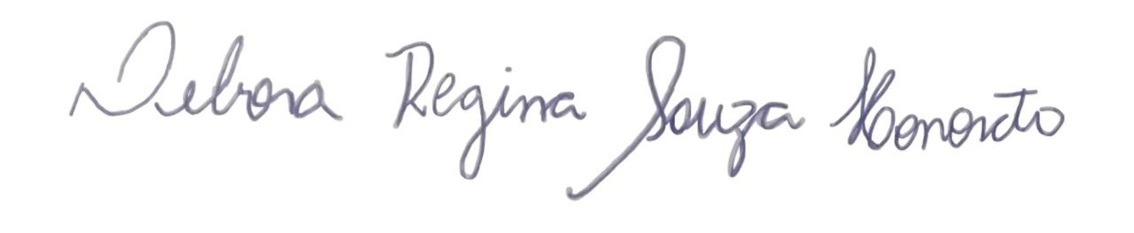
Assinatura do Candidato

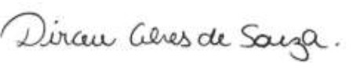
Assinatura e telefone do Dono do Imóvel

